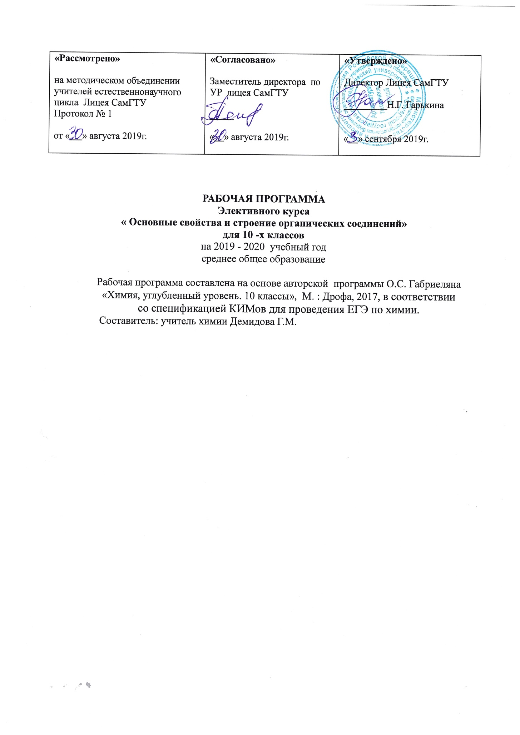

СОДЕРЖАНИЕ РАБОЧЕЙ ПРОГРАММЫ
стр.
Пояснительная записка ………………………………….... 3
Планируемые результаты освоения учебного предмета ………………..…. 6
Содержание учебного предмета…….……………… ……………………….10
Тематическое планирование с указанием количества
часов, отводимых на освоение каждой темы…...…..……………………… .13
Лист внесения изменений …………….…………………………………….....16

1.Пояснительная записка

Рабочая программа элективного курса «Основные свойства и строение органических соединений» для 10 -х классов составлена на основании следующих нормативно-правовых документов и материалов:
- Федеральный государственный образовательный стандарт среднего общего образования по химии, утвержденный приказом Минобразования России от «17» мая 2012 г. № 413, с изменениями и дополнениями от «29» декабря 2014 г., «31» декабря 2015 г., «29» июня 2017 г., авторской программы О.С. Габриеляна.
- Учебный план Лицея СамГТУ на 2019- 2020 учебный год
- Положение о рабочей программе Лицея СамГТУ
-Федеральный перечень учебников, рекомендованных Министерством образования РФ к использованию в образовательном процессе в общеобразовательных учреждениях на 2019/ 2020 уч. Год.
Программа элективного курса «Основные свойства и строение органических соединений» имеет общеобразовательный межпредметный химико-математический характер и предназначена для изучения учащимися, проявившими ко времени обучения химии в 10 классе повышений интерес к предмету.
Курс позволяет осмыслить и систематизировать знания в ходе изучения курса органической химии. Структурировать понятия «строение», различать уровни и параметры строения. Обосновать зависимость определенных свойства органических соединений от различных факторов строения. Выделить универсальные и специфичные для органической химии понятия и подходы. Формировать системные представления о теории строения вещества как базе для обоснования физических и химических свойств органических соединений.
Рабочая программа курса «Основные свойства и строение органических соединений» составлена на основе авторской программы О.С. Габриеляна «Химия,углубленный уровень. 10 классы», М. : Дрофа, 2017.
Учебник.Химия. Углубленный уровень. 10 класс. Учебник (авторы О. С. Габриелян,И.Г.Остроумов, С. Ю. Пономарев).2-е изд., стереотип. - М.: Дрофа, 2018.
Химия. Базовый уровень. 10 класс. Учебник (авторы О. С. Габриелян,И.Г.Остроумов, С. Ю. Пономарев).2-е изд., стереотип. - М.: Дрофа, 2018
В ней также учитываются основные идеи и положения Программы развития и формирования универсальных учебных действий для среднего общего образования.
Данная программа конкретизирует содержание стандарта, даёт распределение учебных часов по разделам курса, последовательность изучения тем и разделов с учётом межпредметных и внутрипредметных связей, логики учебного процесса, возрастных особенностей обучающихся Лицея СамГТУ. Программа модифицирована согласно действующему учебному плану. Контроль за уровнем знаний обучающихся предусматривает проведение самостоятельных работ по темам.
Программа курса химии для обучающихся 10 классов общеобразовательных учреждений (автор О.С. Габриелян) рассчитана на 1 год, и включает 34 учебных часа, из расчета 1 час в неделю.
Предлагаемая программа предусматривает следующую организацию процесса обучения:
• 10 класс – 34 часа
Программа реализуется на основе использования УМК, рекомендованных МО.
Содержание данной рабочей программы имеет особенности, обусловленные, во-первых, предметным содержанием, во-вторых, психологическими возрастными особенностями обучаемых.
При изучении химии, где ведущую роль играет познавательная деятельность, в том числе и экспериментальная, основные виды учебной деятельности обучающихся на уровне учебных действий включают умения характеризовать, объяснять, классифицировать, овладеть методами научного познания, полно и точно выражать свои мысли, аргументировать свою точку зрения, работать в группе.
Одной из важнейших задач среднего общего образованияявляется подготовка обучающихся к осознанному и ответственному выбору жизненного и профессионального пути. Обучающиеся должны научиться самостоятельно ставить цели и определять пути их достижения, использовать приобретенный в Лицее СамГТУ опыт деятельности, который будет способствовать успешному поступлению и обучению в вузе, выбору профессии, достижению желаемых результатов в профессиональнойсфере.
Согласно образовательному стандарту главные целисреднего общего образования:
- формирование целостного представления о мире, основанного на приобретенных знаниях, умениях и способах деятельности;
- приобретение опыта разнообразной деятельности, опыта познания и самопознания;
- подготовка к осуществлению осознанного выбора индивидуальной образовательной или профессиональной траектории.
Задачи курса:
развить умения и навыки системного осмысления знаний по органической химии и их применению.
- структурировать понятия «строение», различать уровни и параметры строения.
- обосновать зависимость определенных свойства органических соединений от различных факторов строения.
- выделять универсальные и специфичные для органической химии понятия и подходы.
- формировать системные представления о теории строения вещества как базе для обоснования физических и химических свойств органических соединений.
- развить у обучающихся умения проводить синтез, анализ, формулировать выводы, заключения;
- создать обучающимся условия в подготовке к сдаче ЕГЭ по химии.

2.Планируемые результаты освоения курса

Деятельность учителя в обучении химии в курсе общего среднего образования направлена на достижение обучающимися следующих результатов:
Личностные результаты освоения курса «Основные свойства и строение органических соединений» выпускниками Лицея СамГТУ:
- в ценностно-ориентационной сфере — чувство гордости за российскую химическую науку, гуманизм, отношение к труду, целеустремленность;
- в трудовой сфере — готовность к осознанному выбору дальнейшей образовательной и профессиональной траектории;
- в познавательной (когнитивной, интеллектуальной) сфере — умение управлять своей познавательной деятельностью..
Метапредметными результатами изучения элективного курса «Основные свойства и строение органических соединений»является формирование универсальных учебных действий (УУД).
Регулятивные УУД:
- самостоятельно обнаруживать и формулировать учебную проблему, определять цель учебной деятельности;
- выдвигать версии решения проблемы, осознавать конечный результат, выбирать из предложенных и искать самостоятельно средства достижения цели;
- составлять (индивидуально или в группе) план решения задачи;
- работая по плану, сверять свои действия с целью и, при необходимости, исправлять ошибки самостоятельно;
- умение генерировать идеи и определять средства, необходимые для их реализации;
- в диалоге с учителем совершенствовать самостоятельно выработанные критерии оценки;
- работая по предложенному и самостоятельно составленному плану, использовать наряду с основными и дополнительные средства (справочная литература, сложные приборы, компьютер);
- свободно пользоваться выработанными критериями оценки и самооценки, исходя из цели и имеющихся критериев, различая результат и способы действий;
- уметь оценить степень успешности своей индивидуальной образовательной деятельности;
- Давать оценку своим личностным качествам и чертам характера («каков я»), определять направления своего развития («каким я хочу стать», «что мне для этого надо сделать»).
Познавательные УУД:
- анализировать, сравнивать, классифицировать и обобщать факты и явления, выявлять причины и следствия простых явлений;
- осуществлять сравнение, сериацию и классификацию, самостоятельно выбирая основания и критерии для указанных логических операций;
- строить логическое рассуждение, включающее установление причинно-следственных связей;
- анализировать, сравнивать, классифицировать и обобщать понятия: давать определение понятиям на основе изученного на различных предметах учебного материала, осуществлять логическую операцию установления родо-видовых отношений, обобщать понятия – осуществлять логическую операцию перехода от понятия с меньшим объ.мом к понятию с большим объемом;
- строить логическое рассуждение, включающее установление причинно-следственных связей;
- уметь использовать компьютерные и коммуникационные технологии как инструмент для достижения своих целей;

Коммуникативные УУД:
- самостоятельно организовывать учебное взаимодействие в группе (определять общие цели, распределять роли, договариваться друг с другом и т.д.);
- отстаивая свою точку зрения, приводить аргументы, подтверждая их фактами;
- в дискуссии уметь выдвинуть контраргументы, перефразировать свою мысль (владение механизмом эквивалентных замен);
- учиться критично относиться к своему мнению, с достоинством признавать ошибочность своего мнения (если оно таково) и корректировать его;
- понимая позицию другого, различать в его речи: мнение (точку зрения), доказательство (аргументы), факты и т.д.;
- уметь взглянуть на ситуацию с иной позиции и договариваться с людьми иных позиций.

Предметные результаты освоения курса «Основные свойства и строение органических соединений» выпускниками Лицея СамГТУ.
- знание (понимание) теории строения органических соединений (химическое, электронное, пространственное строение);
- особенности электронного строения линейных и циклических структур, содержащих атомы углерода в различных валентных состояниях, особенности электронного строения кислородсодержаших функциональных групп;
- особенности органических соединений и причины их многообразия, в том числе явление изомерии (структурной, пространственной); условия существования цис-транс-изомеров; представление о конформерах;
- электронные эффекты (индуктивный, мезомерный, сопряжение);
- возникновения водородной связи и ее влияние на физические свойства соединений; типы химических реакций в органической химии; типы разрыва связей; основные химические свойства классов соединений, условия протекания важнейших реакций.
- основных понятий теории строения органических соединений; причины многообразия углеродных соединений (гомология, изомерия);валентные состояния атома углерода;
- виды связи (одинарную, двойную, тройную); важнейших функциональныхгрупп органических веществ; номенклатуру основных представителей групп органических веществ;основных свойств веществ, обусловленных строением их молекул.
- умение разъяснять на примерах причины многообразия органических веществ, материальное единство и взаимосвязь органических веществ;
- причинно-следственную зависимость между составом, строением, свойствами и практическим использованием веществ;
- составлять уравнения химических реакций, подтверждающие свойства изученных органических веществ, их генетическую связь;выполнять эксперименты на распознавания важнейших органических веществ;
Выпускник на базовом уровне научится:
- разъяснять причины многообразия органических веществ, материальное единство и взаимосвязь органических веществ, причинно-следственную зависимость между составом, строением, свойствами и практическим использованием веществ;
- составлять уравнения химических реакций, подтверждающие свойства изученных органических веществ, их генетическую связь;
- выполнять эксперименты на распознавания важнейших органических веществ;
- решать расчетные задачи на вывод молекулярных формул органических веществ различных гомологических рядов;
- решать задачи с использованием долей;
- решать задачи по уравнениям реакций на газовые законы, «избыток-недостаток»; решать задачи по уравнениям реакций на смеси;
Выпускник на базовом уровне получит возможность научиться:
- использовать методы научного познания при решении комбинированных задач и учебно-исследовательских задач химической тематики;
- прогнозировать строение и свойства незнакомых неорганических и органических веществ на основе аналогии;
- аргументировать единство мира веществ установлением генетической связи между неорганическими и органическими веществами;
- прогнозировать и обосновывать возможность или невозможность тех или иных химических свойств;
- сравнивать степень проявления тех или иных свойств соединений;
- писать уравнения реакций изученных типов с неизвестными реагентами;
- грамотно записывать схемы и уравнения химических реакций;
- составлять цепочки химических превращений; находить и объяснять ошибки в уравнениях.

3 Содержание программы элективного курса

Введение (1 час)
Конкретизация понятия «свойства»: физические, химические, реакционная способность. Конкретизация понятия «строение»: объекты и их параметры. Специфика органических соединений. Способы изображения состава и строения органических соединений.
2. Химическое строение (2 часа)
Теория химического строения А.М. Бутлерова
Краткая история создания. Основные положения теории. Химическое строение и способы его изображения. Изомерия Краткая история открытия явления. Классификация видов изомерии. Структурная изомерия. Межклассовая изомерия углеводородов и кислородсодержащих органических соединений.
3.Электронное строение (7 часов)
Атом углерода Электронное строение невозбужденного и возбужденного состояния атома углерода. Гибридизация электронных орбиталей и ее типы. Валентные состояния атома углерода. 5р³-Гибридизация Принцип расположения электронных орбиталей в пространстве. Тетраэдрическая форма расположения гибридных орбиталей. Различение понятий «атомная орбиталь» и «электронное облако». Сигма -связь как разновидность ковалентной связи. Основные характеристики валентного состояния — валентный угол и расстояние между атомами углерода. Гибридизация Основные характеристики валентного состояния - форма расположения гибридных орбиталей, валентный угол, расстояние между атомами углерода. Двойная связь. sp-Гибридизация. Основные характеристики валентного состояния - форма расположения гибридных орбиталей, валентный угол, расстояние между атомами углерода. Тройная связь. Кратные связи. Ароматическая структура Образование единой л-электронной системы, ее характеристики. «Полуторные» связи. Условия возникновения ароматической системы. Правило Хюккеля. Особенности электронного строения циклических соединений Напряжение в малых циклах. «Банановые» связи. Распределение электронной плотности Электроотрицательность. Смещение электронной плотности. Частичный заряды. Электронные эффекты: индуктивный, мезомерный. Эффект сопряжения. Условия возникновения эффекта сопряжения. Сопряжение кратных связей, его влияние на количественные характеристики связей и химическое поведение соединений. Сопряжение с участием неподеленных электронных пар гетероэлементов.

4. Пространственное строение (4 часа)
Пространственная изомерия, ее виды. Геометрическая цис-транс- изомерия, условия ее существования. Зигзагообразное строение углеводородной цепи. Понятие о конформациях, конформации циклических соединений. Стереорегулярность как характеристика строения полимеров.
5. Физические свойства (2 часа)
Агрегатное состояние Температура кипения. Разветвленность цепи. Полярность связи. Водородные связи как разновидность межмолекулярного взаимодействия. Зависимость температуры кипения от различных особенностей строения. Растворимость Полярные и неполярные растворители. Принцип растворения. Зависимость растворимости в воде от различных факторов строения.
6. Химические свойства (10 часов)
Особенности химических реакций между органическими соединениями.Медленное протекание, возможность образования нескольких продуктов в одних и тех же условиях, многостадийность. Формы записи химических реакций: уравнения, схемы; описание механизма.Систематизация химических реакций в органической химии. Классификация и выделение как способы систематизации. Универсальные и специфические типы реакций. Названия реакций как способ указания сути происходящего процесса; обобщающие и конкретные названия; специфические названия. Типы разрыва ковалентной связи Гомолитический (радикальный) и гетеролитический (ионный) разрывы связей. Свободные радикалы. Катион (карбкатион), анион. Электрофилы, нуклеофилы. Замещение Последовательность в замещении различных атомов водорода в алканах и ее обоснование через рассмотрение наиболее устойчивой промежуточной структуры. Написание уравнений замещения с любыми реагентами через определение гомолитически рвущихся связей. Присоединение Электрофильное присоединение к непредельным углеводородам. Правило Марковникова и случаи формального исключения из него, обоснование через рассмотрение наиболее устойчивой промежуточной структуры. Электрофильное присоединение к оксосоединениям, сравнение их активности и его обоснование. Написание уравнений присоединения к алкенам и оксосоединениям различных реагентов.
7.Взаимное влияние атомов (групп атомов) в молекулах (4 часа)
Общий подход Выделение атомов и групп атомов, взаимное влияние которых надо оценить. Определение веществ-эталонов для сравнения. Прогнозирование на основании анализа электронного строения изменения свойств исследуемой группировки по сравнению с эталоном. Доказательство конкретными фактами предполагаемого изменения свойств. Молекула хлорметана. Ослабление связей С-Н из-за наличия атомов с отрицательным индуктивным эффектом. Потеря способности хлора к диссоциации. Молекула толуола Нарушение симметрии ароматической системы в результате подачи электронной плотности со стороны заместителя, усиление способности к реакциям электрофильного замещения. Ослабление связей С-Н из-за наличия группы с отрицательным мезо- мерным эффектом.
Молекулы карбоновых кислот Выделение нескольких пар объектов, влияющих друг на друга. Усиление кислотных свойств гидроксила из-за наличия группы с отрицательным мезомерным эффектом. Усиление прочности связи в карбониле из-за наличия группы с положительным мезомерным эффектом. Ослабление связи С-Н в сс-положении. Зависимость кислотных свойств от состава и строения радикала. Случаи отсутствия взаимного влияния групп из-за несоблюдения условий возникновения эффекта сопряжения.
8.Химические свойства органических соединений (4 часа)
Определение типа разрыва связи, легкости разрыва связи, условий разрыва связи (в том числе и реагентов, обеспечивающих своим воздействием разрыв данной связи) на основании анализа электронного строения и оценки взаимного влияния групп атомов в молекуле. Электронное представление обоснования химического поведения альдегидов и карбоновых кислот.

4.Тематическое планирование
10 класс
№ | тема  (наименование раздела) | количество часов
1 | Введение | 1
 | Химическое строение | 2
2 | Теория химического строения А.М. Бутлерова  Краткая история создания. Основные положения теории. | 1
3 | Химическое строение и способы его изображения. Изомерия | 1
 | Электронное строение | 7
4 | Атом углерода Электронное строение невозбужденного и возбужденного состояния атома углерода. Гибридизация электронных орбиталей и ее типы. Валентные состояния атома углерода. | 1
5 | 5р³-Гибридизация Принцип расположения электронных орбиталей в пространстве. Тетраэдрическая форма расположения гибридных орбиталей. | 1
6 | Сигма -связь как разновидность ковалентной связи. Основные характеристики валентного состояния — валентный угол и расстояние между атомами углерода. | 1
7 | Основные характеристики валентного состояния - форма расположения гибридных орбиталей, валентный угол, расстояние между атомами углерода. Тройная связь. | 1
8 | Образование единой л-электронной системы, ее характеристики. «Полуторные» связи. Условия возникновения ароматической системы. Правило Хюккеля. | 1
9 | Особенности электронного строения циклических соединений Напряжение в малых циклах. «Банановые» связи. | 1
10 | Сопряжение с участием неподеленных электронных пар гетероэлементов. | 1
 | Пространственное строение | 4
11 | Пространственная изомерия, ее виды. | 1
12 | Геометрическая цис-транс- изомерия, условия ее существования. Зигзагообразное строение углеводородной цепи. | 1
13 | Понятие о конформациях, конформации циклических соединений. | 1
14 | Стереорегулярность как характеристика строения полимеров. | 1
 | Физические свойства | 2
15 | Агрегатное состояние Температура кипения. Разветвленность цепи. | 1
16 | Растворимость Полярные и неполярные растворители. Принцип растворения. | 1
 | Химические свойства | 10
17 | Особенности химических реакций между органическими соединениями | 1
18 | Медленное протекание, возможность образования нескольких продуктов в одних и тех же условиях, многостадийность. | 1
19 | Систематизация химических реакций в органической химии | 1
20 | Типы разрыва ковалентной связи Гомолитический (радикальный) и гетеролитический (ионный) разрывы связей. | 1
21-22 | Электрофилы, нуклеофилы. Замещение. | 2
23-24 | Присоединение. Электрофильное присоединение к непредельным углеводородам. | 2
25-26 | Электрофильное присоединение к оксосоединениям, сравнение их активности и его обоснование. | 2
 | Взаимное влияние атомов (групп атомов) в молекулах | 4
27 | Общий подход Выделение атомов и групп атомов, взаимное влияние которых надо оценить. Определение веществ-эталонов для сравнения. | 1
28 | Прогнозирование на основании анализа электронного строения изменения свойств исследуемой группировки по сравнению с эталоном. | 1
29 | Молекула толуола Нарушение симметрии ароматической системы в результате подачи электронной плотности со стороны заместителя, усиление способности к реакциям электрофильного замещения. | 1
30 | Случаи отсутствия взаимного влияния групп из-за несоблюдения условий возникновения эффекта сопряжения. | 1
 | Химические свойства органических соединений | 4
31-32 | Определение типа разрыва связи, легкости разрыва связи, условий разрыва связи (в том числе и реагентов, обеспечивающих своим воздействием разрыв данной связи) на основании анализа электронного строения и оценки взаимного влияния групп атомов в молекуле. | 2
33-34 | Электронное представление обоснования химического поведения альдегидов и карбоновых кислот. | 2
 | Итого:34 часа

5. Лист внесения изменений

дата | Тема | Количество часов

